Уважаемые коллеги!

Информируем Вас о порядке проведения Дня открытых дверей Центра дистанционного образования ККИДППО «Дистанционное образование - равные возможности», который состоится 25 марта 2015 года в 11.00 часов
Часть 1 (краевой уровень)
Форма проведения: вебинар (11.00 – 11.40)
10.45- 11.00 | Регистрация участников
11.05 –11.10 | Постановка целей и определение задач Дня открытых дверей – Журавлева Е.Ю., руководитель Центра дистанционного образования ККИДППО
11.10-11.20 | «Реализация дистанционного образования школьников в Краснодарском крае – результаты деятельности» - Звягина Алла Николаевна, заместитель руководителя Центра дистанционного образования по учебно-воспитательной работе ККИДППО
11.20 -11.30 | Об организации межведомственного взаимодействия по вопросам профориентационной работы с детьми-инвалидами - Саурин Алексей Михайлович, педагог-психолог Центра дистанционного образования ККИДППО
11.30-11.35 | «Открытый микрофон»: ответы на поступившие вопросы – Звягина А.Н., заместитель руководителя Центра дистанционного образования ККИДППО
11.35-11.40 | Подведение итогов - Журавлева Е.Ю., руководитель Центра дистанционного образования ККИДППО
Часть 2 (муниципальный уровень)
11.40 | Мероприятия по плану Центра дистанционного образования Базовой школы – директор Базовой школы
Просим Вас по итогам мероприятия в срок до 27 марта 2015 года опубликовать материалы по результатам муниципальной части Единого Дня открытых дверей на странице МедиаВики Краснодарского края в зоне «Предметные сообщества» (Сетевое педагогическое сообщество) в разделе своей Базовой школы. На страницу Клуба сетевых педагогов также можно зайти с сайта Центра дистанционного образования ККИДППО по адресу http://cdo.kkidppo.ru

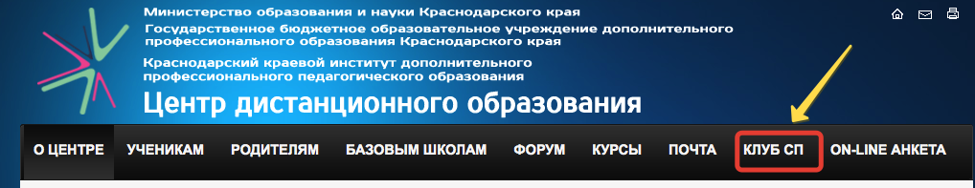Благодарим за сотрудничество!

